Mall GmbH
Hüfinger Str. 39-45
78166 Donaueschingen
Deutschland

Markus Böll
Pressesprecher
Telefon: +49 771 8005-131
Telefax: +49 771 8005-3131
markus.boell@mall.info

Dr. Christine Scheib
Presseabteilung
Telefon: +49 771 8005-133
Telefax: +49 771 8005-3133
christine.scheib@mall.info

14. Januar 2019
2018 mit 8 % Umsatzwachstum abgeschlossen

Bei Mall läuft es rund – große Investitionen geplant
Die Mall-Unternehmensgruppe bestätigt die Erfolge der letzten Jahre und hat ihren Umsatz 2018 erneut um diesmal acht Prozent auf insgesamt 80 Millionen Euro gesteigert.

Sehr gute Umsatzentwicklung im In- und Ausland
Der Umweltspezialist mit seinen 480 Mitarbeitern kann erneut eine sehr gute Geschäftsentwicklung in den Unternehmensbereichen Regenwasserbewirtschaftung, Abscheider, Pumpen- und Anlagentechnik sowie Neue Energien verzeichnen. In allen deutschen Mall-Werken konnten 2018 Umsatzzuwächse realisiert werden; und auch die Auslandsmärkte haben durchweg dazu beigetragen. So wurde im österreichischen Werk in Asten schon im zweiten vollen Produktionsjahr ein Umsatz von fünf Millionen Euro erreicht, aber auch in Frankreich hat das vergangene Jahr gezeigt, wieviel Potential für Mall in diesem Markt steckt.

Erfolg über technischen Vorverkauf und Partnerschaft mit Baustoffhandel
Die Gründe für das starke Wachstum sieht Geschäftsführer Markus Grimm zum einen im konsequenten Ausbau des technischen Vorverkaufs, bei dem Mall ganz gezielt die ausschreibenden Stellen, also Planungsbüros und kommunale Entscheidungsträger, anspricht. Zum anderen trägt die klare Fokussierung auf den qualifizierten Baustofffachhandel und die ausführenden Bauunternehmen zum Erfolg des Unternehmens bei: „Mit diesem Fokus festigen wir ganz bewusst die strategische Partnerschaft mit dem Fachhandel“, so Grimm.

Hohe Investitionen in Produktion, Technik und Vertrieb
Das Unternehmen kann weiter aus eigener Kraft in die Zukunft investieren: Für die nächsten drei Jahre sind Investitionen in einer Gesamthöhe von 16 bis 17 Millionen Euro geplant. Größte Einzelinvestition ist dabei die Errichtung eines neuen Produktionsstandortes im westfälischen Coesfeld. Mit einem neuen Bemessungsprogramm für die Regenwasserbewirtschaftung arbeitet Mall weiter am kontinuierlichen Ausbau seiner digitalen Planerunterstützung, und für 2019 steht der Relaunch der Unternehmens-Website unter www.mall-umweltsysteme.at an. Ein weiterer Schwerpunkt ist der qualifizierte Ausbau der Außendienstorganisation durch Ingenieure und Techniker, um den technischen Vorverkauf zu fördern. Die aktuelle Auftragslage und eine weiterhin gute Baukonjunktur lassen Geschäftsführer Grimm optimistisch ins neue Geschäftsjahr 2019 blicken.

2.378 Zeichen mit Leerzeichen

2018 mit 8 % Umsatzwachstum abgeschlossen

Bei Mall läuft es rund – große Investitionen geplant

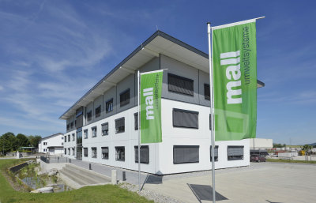

Bildunterschrift: Die Mall-Firmenzentrale in Donaueschingen. (Mall GmbH)

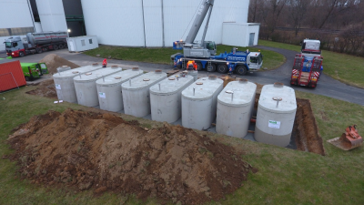
Bildunterschrift: Stahlbetonbehälter von Mall gibt es in verschiedenen Ausführungen. Bei Nordzucker in Wierthe, in der Nähe von Braunschweig, wird aus acht miteinander verbundenen Ovalbehältern ein Löschwasserbehälter mit 220 m³ Volumen. (Mall GmbH)

2018 mit 8 % Umsatzwachstum abgeschlossen

Bei Mall läuft es rund – große Investitionen geplant

Pressemitteilung und Abbildung sind online unter www.mall-umweltsysteme.at/aktuelle-pressemitteilungen abrufbar.

Weitere Informationen zur Mall-Produktpalette gibt es unter www.mall-umweltsysteme.at.

Belegexemplar erbeten an :
Mall GmbH
Markus Böll
Hüfinger Straße 39-45
78166 Donaueschingen
Deutschland

Über Mall
Mall bietet Systemlösungen für die Regenwasserbewirtschaftung, Abscheider, Kläranlagen, Pumpstationen, Pelletlager und Solarthermie. 480 Mitarbeiter erwirtschafteten 2018 einen Umsatz von 80 Mio. Euro.

